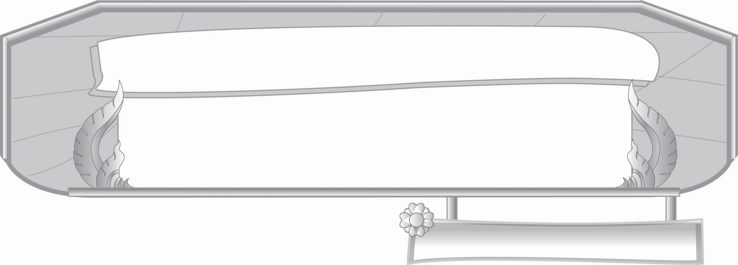
หน่วยการเรียนรู้ที่ ๒๑
การฟัง การดู และการพูด

เรื่องที่ ๒ การพูดสื่อสารในชีวิตประจำวัน
แผนการจัดการเรียนรู้ที่ ๑๕ การพูดสื่อสารในเหตุการณ์ต่าง ๆ

ชั้นประถมศึกษาปีที่ ๓ เวลา ๑ ชั่วโมง

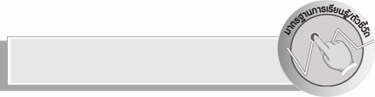
มาตรฐานการเรียนรู้/ตัวชี้วัด

มาตรฐานการเรียนรู้
มาตรฐาน ท ๓.๑ สามารถเลือกฟังและดูอย่างมีวิจารณญาณ และพูดแสดงความรู้ ความคิด และ
ความรู้สึกในโอกาสต่าง ๆ อย่างมีวิจารณญาณและสร้างสรรค์
ตัวชี้วัด
ท ๓.๑ ป. ๓/๕ พูดสื่อสารได้ชัดเจนตรงตามวัตถุประสงค์
ท ๓.๑ ป. ๓/๖ มีมารยาทในการฟัง การดู และการพูด

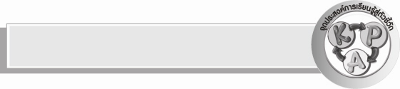
จุดประสงค์การเรียนรู้สู่ตัวชี้วัด

๑. อธิบายความรู้ความเข้าใจการพูด สื่อสารในเหตุการณ์ต่าง (K)
๒. เขียนคำพูดในโอกาสต่างๆ ได้อย่างมีวิจารณญาณและสร้างสรรค์ (P)
๓. นำความรู้เรื่องการพูดสื่อสารในเหตุการณ์ต่างๆ ไปใช้ในชีวิตประจำวัน (A)


สาระสำคัญ

การพูดสื่อสารในเหตุการณ์ต่างๆ ได้อย่างเหมาะสมจะทำให้เกิดความเข้าใจซึ่งกันและกัน

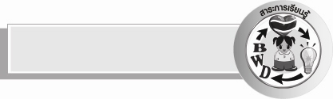
สาระการเรียนรู้

การเขียนคำพูด ตามเหตุการณ์ต่างๆ


สมรรถนะสำคัญของผู้เรียน

- ความสามารถในการสื่อสาร
- ทักษะการอ่าน
- ทักษะการเขียน
- ทักษะการฟัง การดู และการพูด
- ความสามารถในการคิด
- การให้เหตุผล
- การปฏิบัติ
- การสรุปความรู้
- ความสามารถในการแก้ปัญหา
- ความสามารถในการใช้ทักษะชีวิต

คุณลักษณะอันพึงประสงค์

ใฝ่เรียนรู้
ตัวชี้วัดที่ ๔.๑ ตั้งใจ เพียรพยายามในการเรียนและเข้าร่วมกิจกรรมการเรียนรู้
มุ่งมั่นในการทำงาน
ตัวชี้วัดที่ ๖.๑ ตั้งใจและรับผิดชอบในการปฏิบัติหน้าที่การงาน
ตัวชี้วัดที่ ๖.๒ ทำงานด้วยความเพียรพยายามและอดทนเพื่อให้งานสำเร็จตามเป้าหมาย
รักความเป็นไทย
ตัวชี้วัดที่ ๗.๒ เห็นคุณค่าและใช้ภาษาไทยในการสื่อสารได้อย่างถูกต้องและเหมาะสม

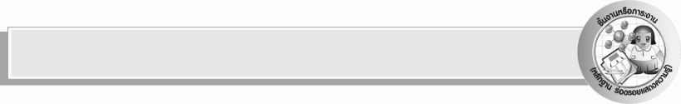
ชิ้นงานหรือภาระงาน (หลักฐาน ร่องรอยแสดงความรู้)

-

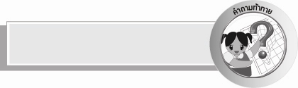
คำถามท้าทาย

มีสำนวนสุภาษิตใดบ้างที่เกี่ยวข้องกับการพูดที่ดี

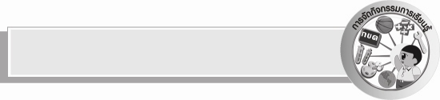
การจัดกิจกรรมการเรียนรู้

๑. ให้นักเรียนร่วมกันแสดงความคิดเห็นโดยครูใช้คำถามท้าทาย ดังนี้
๏ มีสำนวนสุภาษิตใดบ้างที่เกี่ยวข้องกับการพูดที่ดี
๒. ให้นักเรียนร่วมกันคิดเหตุการณ์ต่างๆ ในชีวิตประจำวันมา ๕ เหตุการณ์ จากนั้นจับคู่แสดงบทบาทสมมุติเกี่ยวกับการใช้คำพูดสื่อสารให้เหมาะสม
๓. ให้นักเรียนร่วมกันประเมินการพูดของแต่ละคู่
๔. ให้นักเรียนร่วมกันสรุปความรู้ ดังนี้ การพูดสื่อสารในเหตุการณ์ต่างๆได้อย่างเหมาะสมจะทำให้เกิดความเข้าใจซึ่งกันและกัน

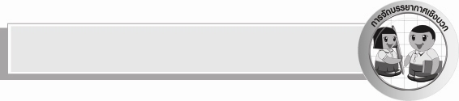
การจัดบรรยากาศเชิงบวก

ครูกล่าวชมเชยนักเรียนที่มีส่วนร่วมในกิจกรรมการเรียนรู้


สื่อการเรียนรู้

-

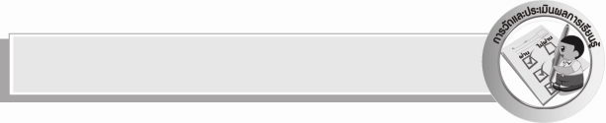
การวัดและประเมินผลการเรียนรู้

๑.วิธีการวัดและประเมินผล
สังเกตพฤติกรรมของนักเรียนในการเข้าร่วมกิจกรรม
๒.เครื่องมือ
แบบสังเกตพฤติกรรมการเข้าร่วมกิจกรรม
๓.เกณฑ์การประเมิน
การประเมินพฤติกรรมการเข้าร่วมกิจกรรม
ผ่านตั้งแต่ ๒ รายการ ถือว่า ผ่าน
ผ่าน ๑ รายการ ถือว่า ไม่ผ่าน

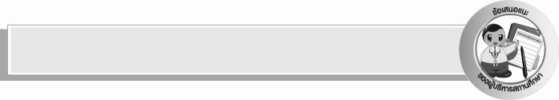
ข้อเสนอแนะของผู้บริหารสถานศึกษา
______________________________________________________________________________
______________________________________________________________________________
______________________________________________________________________________
______________________________________________________________________________
______________________________________________________________________________
______________________________________________________________________________
______________________________________________________________________________
______________________________________________________________________________
______________________________________________________________________________
______________________________________________________________________________
______________________________________________________________________________
______________________________________________________________________________
______________________________________________________________________________
______________________________________________________________________________
______________________________________________________________________________
______________________________________________________________________________
______________________________________________________________________________
______________________________________________________________________________
______________________________________________________________________________
______________________________________________________________________________
______________________________________________________________________________
______________________________________________________________________________
______________________________________________________________________________
______________________________________________________________________________

ลงชื่อ_________________________ (ผู้บริหารสถานศึกษา)
(_________________________)
________/________/________


บันทึกหลังการสอน

ผลการจัดการเรียนการสอน

______________________________________________________________________________
______________________________________________________________________________
______________________________________________________________________________
______________________________________________________________________________
______________________________________________________________________________
______________________________________________________________________________

ปัญหา / อุปสรรค

______________________________________________________________________________
______________________________________________________________________________
______________________________________________________________________________
______________________________________________________________________________
______________________________________________________________________________
______________________________________________________________________________

แนวทางแก้ไข

______________________________________________________________________________
______________________________________________________________________________
______________________________________________________________________________
______________________________________________________________________________
______________________________________________________________________________
______________________________________________________________________________

ลงชื่อ_________________________ (ผู้บันทึก)
(_________________________)
________/________/________

